衡山县卫生健康局

2019年部门决算

目录：

第一部分 衡山县卫生健康局单位概况
一、部门主要职责
二、机构设置
第二部分 衡山县卫生健康局2019年度部门决算表
一、收入支出决算总表
二、收入决算表
三、支出决算表
四、财政拨款收入支出决算总表
五、一般公共预算财政拨款支出决算表
六、一般公共预算财政拨款基本支出决算表
七、一般公共预算财政拨款“三公”经费支出决算表
八、政府性基金预算财政拨款收入支出决算表
第三部分 衡山县卫生健康局2019年度部门决算情况说明
一、收入支出决算总体情况说明
二、收入决算情况说明
三、支出决算情况说明
四、财政拨款收入支出决算总体情况说明
五、一般公共预算财政拨款支出决算情况说明
六、一般公共预算财政拨款基本支出决算情况说明
七、一般公共预算财政拨款“三公”经费支出情况决算情况说明
八、政府性基金预算财政拨款收入支出决算情况说明
九、预算绩效情况说明
十、其他重要事项的情况说明
第四部分 名称解释
第五部分 附件

第一部分 衡山县卫生健康局单位概况

一、部门主要职责
（一）贯彻执行国民健康政策及国家卫生健康法律法规
省、市卫生健康地方性法规，拟订全县卫生健康政策、规划并组织实施。统筹规划全县卫生健康服务资源配置，指导区域卫生健康规划的编制和实施。组织实施推进卫生健康基本公共服务均等化、普惠化、便捷化和公共资源向基层延伸等政策措施。
（二）协调推进全县深化医药卫生体制改革，研究提出全县深化医药卫生体制改革政策、措施的建议。组织深化公立医院综合改革，推进管办分离，健全现代医院管理制度，制定并组织实施推动卫生健康公共服务提供主体多元化，提供方式多样化的政策措施。
（三）负责全县疾病预防控制规划、免疫规划，严重危害人民健康的公共卫生问题的干预措施并组织落实，制定全县卫生应急和紧急医学救援预案，突发公共卫生事件监测和风险评估计划，组织和指导全县突发公共卫生事件预防控制和各类突发公共事件的医疗卫生救援，收集上报法定传染病疫情信息，突发公共卫生事件应急处置信息。
（四）组织拟订并协调落实应对人口老龄化政策措施，推进老年健康服务体系建设和医养结合工作。
（五）实施国家药物政策和国家基本药物制度，执行国家基本药物目录和湖南省基本药物目录，组织制定衡山县增补药物目录，拟订全县基本药物采购、配送、使用的管理制度，提出全县基本药物价格政策的建议。
（六）负责落实职责范围内的职业卫生，放射卫生、环境卫生、学校卫生、公共场所卫生、饮用水卫生管理规范和政策措施，组织开展相关监测、调查、评估和监督，负责传染病防治监督，职业安全健康监督管理。组织开展食品安全风险监测、评估，负责食源性疾病及食品安全事故有关的流行病学调查。
（七）负责制定医疗机构和医疗服务全行业管理办法并监督实施，制定医疗机构及其医疗服务、医疗技术、医疗质量、医疗安全以及采供血机构管理的规范标准并组织实施，会同有关部门执行省、市卫生专业技术人员准入，资格标准，制定和实施卫生专业技术人员执行规划和服务规范，建立医疗机构运行监管和医疗服务评价体系。
（八）负责计划生育管理和服务工作，开展人口监测预警，研究提出人口与家庭发展相关政策建议，提出完善计划生育政策建议。
（九）指导全县卫生健康工作，指导基层医疗卫生、妇幼健康服务体系建设，拟订并组织实施基层医疗卫生、妇幼健康发展规划，组织拟订全县卫生健康人才发展规划，指导卫生健康人才队伍建设；加强全科医生等急需紧缺专业人才建设和培养，推进卫生健康科技创新发展。
（十）负责全县健康教育、健康促进和卫生健康信息化建设等工作。完善综合监督执法体系，规范执法行为，监督检查法律法规和政策措施的落实，组织查处重大违法行为。
（十一）贯彻执行中央、省、市保健政策，负责全县保健工作的管理，负责县保健对象的医疗保健工作。承担全县重要会议和重大活动的医疗卫生保障工作。
（十二）制定全县中医药事业发展规划，并纳入全县卫生健康事业发展总体规划和战略目标。
（十三）承担县爱国卫生运动委员会、县深化医药卫生体制改革领导小组和县防治艾滋病工作委员会的日常工作。
（十四）指导县计划生育协会的业务工作。
（十五）承办县委、县人民政府交办的其他事项。
推进管办分离，推动卫生健康公共服务提供主体多元化、提供方式多样化。
二、内设机构
根据上述职责，衡山县卫生健康局设16个内设机构：办公室、人事股、财务与审计股、规划与信息股、政策法规与综合监督股、行政审批服务股、疾病预防控制股、医政医管股、中医药管理股、基层卫生股、妇幼健康服务股、药物政策与基本药物制度股、爱国卫生工作股、人口监测与家庭发展股、科技教育股、老龄健康股。
纳入衡山县卫生健康局2019年部门决算编制范围的二级预算单位比上年减少4个，衡山县中医医院、衡山县妇幼保健计划生育服务中心、衡山县疾病预防接种中心转为一级预算单位，衡山县卫生计生综合监督执法局因机构改革于2019年9月1日合并至衡山县卫生健康局。2019年纳入衡山县卫生健康局部门决算编制范围的二级预算单位包括：
- 衡山县沙泉乡中心卫生院
- 衡山县开云镇卫生院
- 衡山县福田铺乡卫生院
- 衡山县望峰乡卫生院
- 衡山县岭坡乡卫生院
- 衡山县第二人民医院
- 衡山县新桥镇中心卫生院
- 衡山县长青乡卫生院
- 衡山县贯塘乡卫生院
- 衡山县长江镇卫生院
- 衡山县店门镇卫生院
- 衡山县东湖镇卫生院
- 衡山县马迹镇卫生院
- 衡山县永和乡卫生院
- 衡山县店门镇卫生院
- 衡山县萱洲镇卫生院
- 衡山县江东乡卫生院

第二部分 衡山县卫生健康局2019年度部门决算表

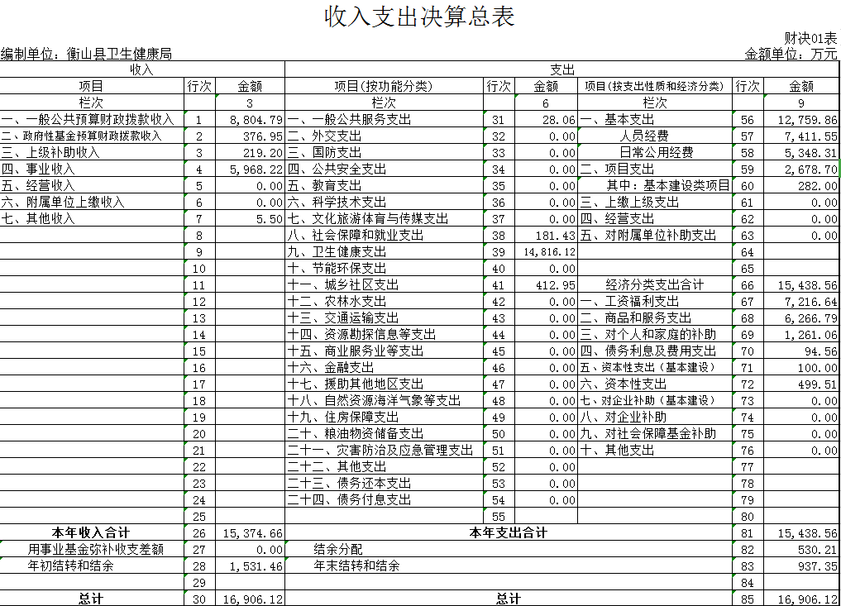
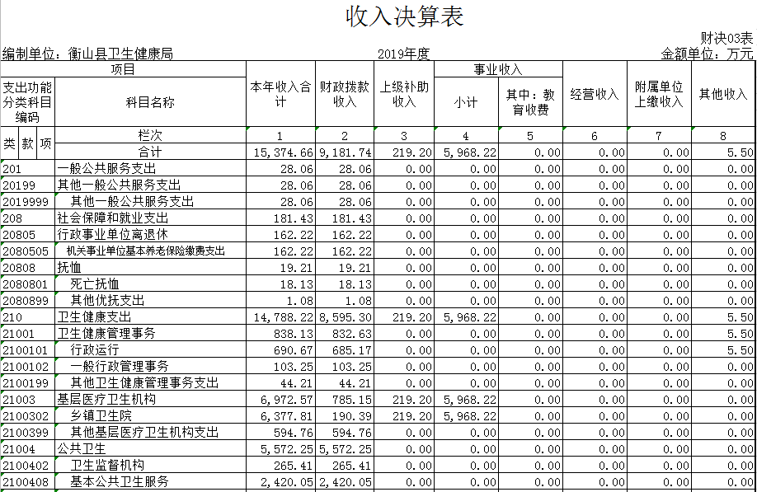
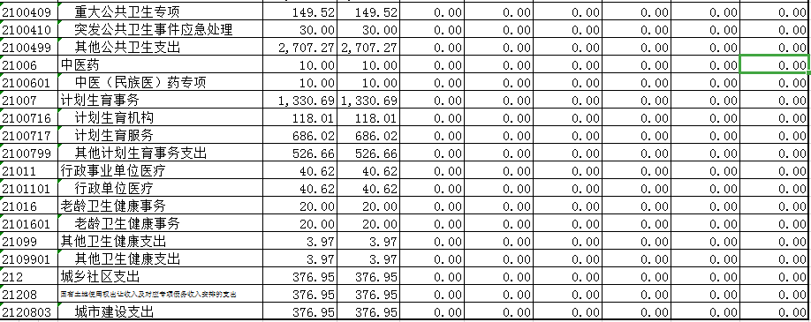

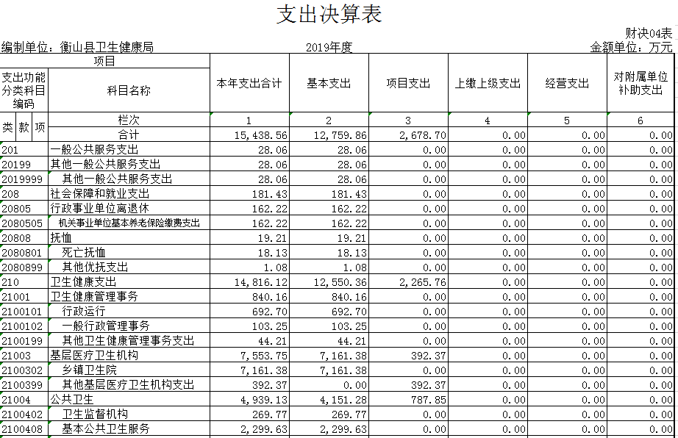
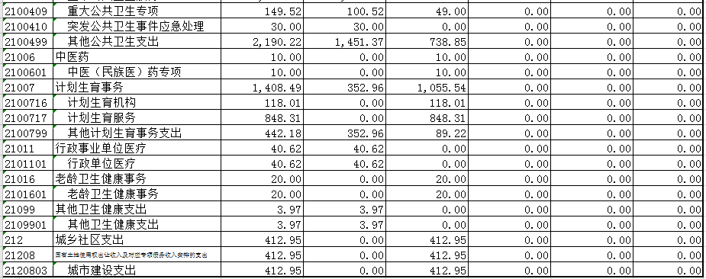

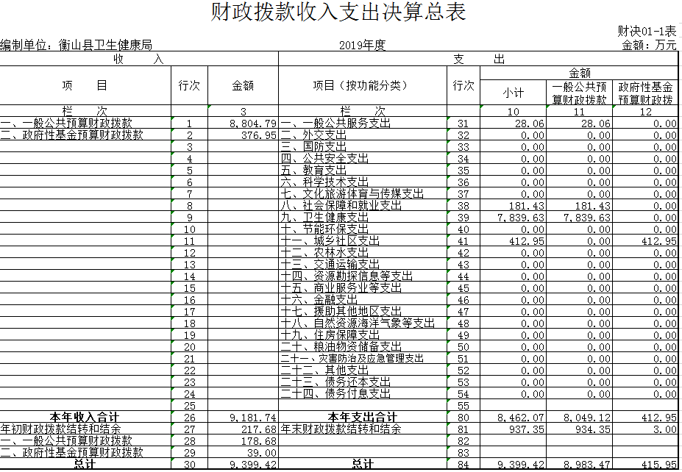
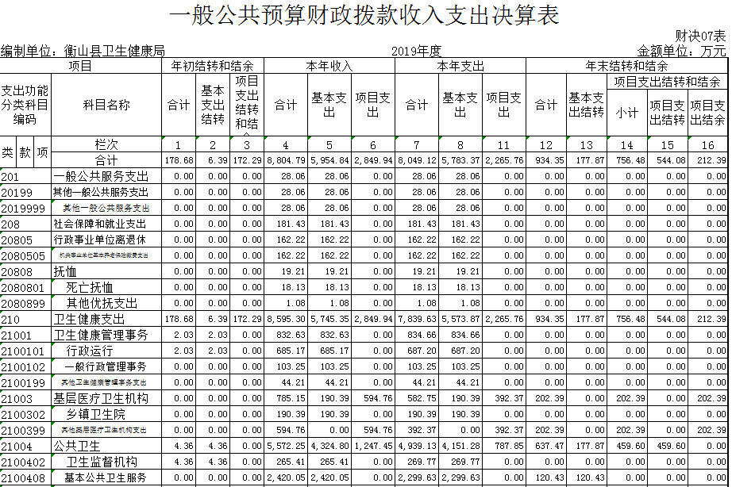
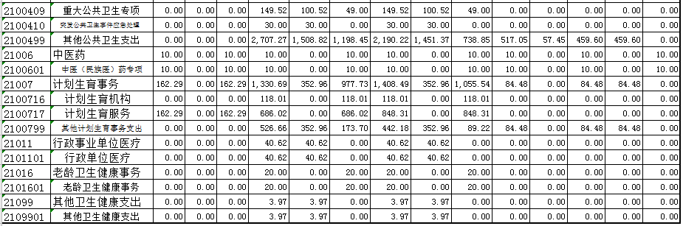

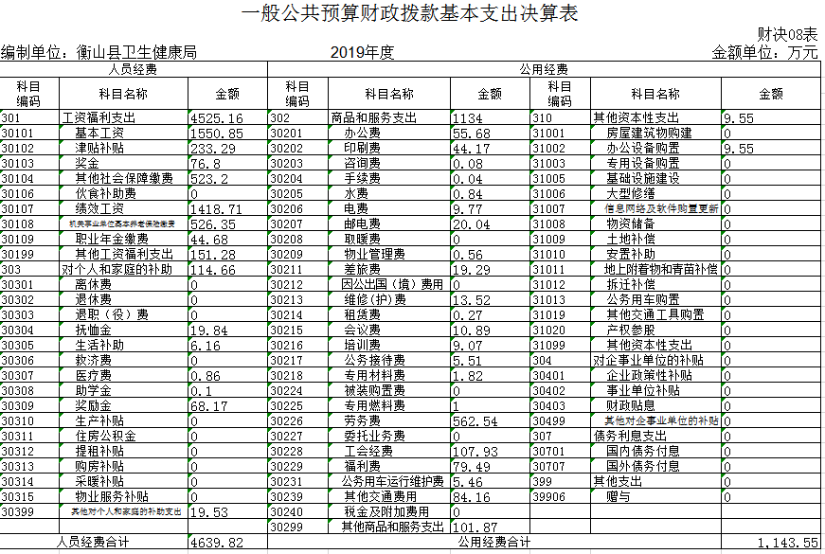
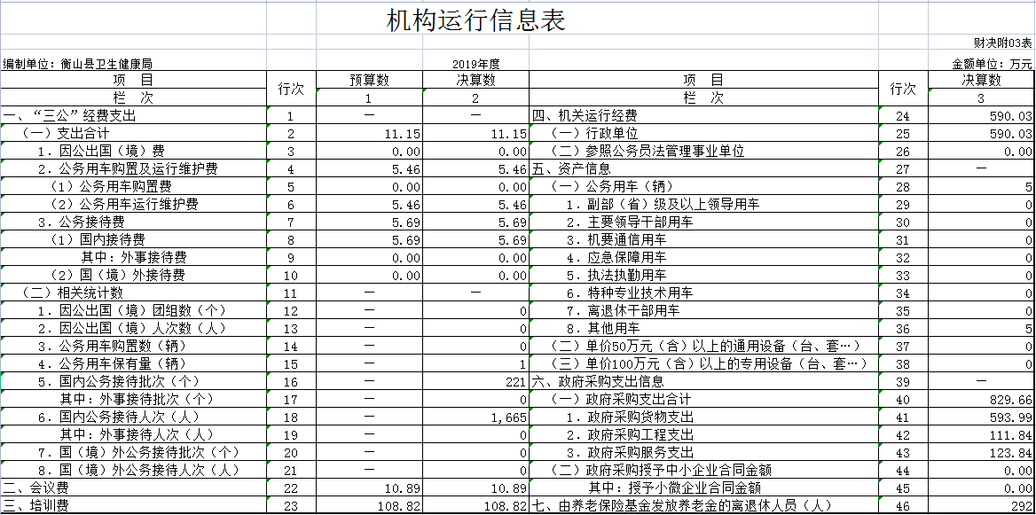
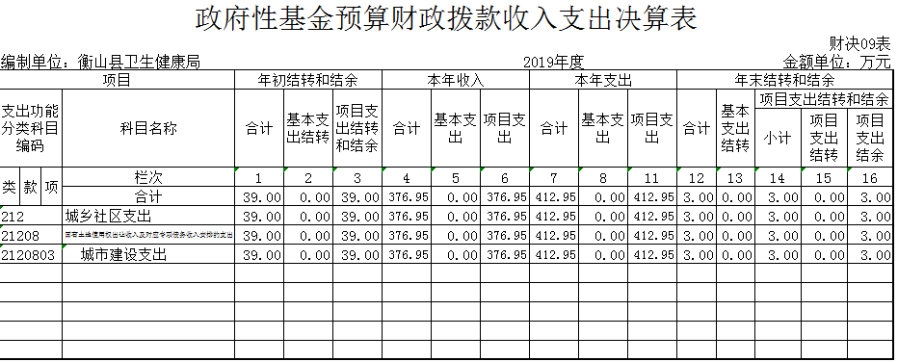

第三部分 衡山县卫生健康局2019年度部门决算情况说明

一、收入支出决算总体情况说明
2019年总收入15374.66万元，总支出15438.56万元，上年度结转和结余1531.46万元，年末结转和结余1467.56万元。总收入比2018年减少12485.7万元，总支出比2018年减少11490.12万元，主要原因是2019年比2018年减少3个二级预算单位。
二、收入决算情况说明
2019年本年收入15374.66万元，其中财政拨款收入9181.74万元，占59.72%；上级补助收入219.2万元，占1.42%；事业收入5968.22万元，占38.82%；其他收入5.5万元，占0.04%。
三、支出决算情况说明
2019年本年支出15438.56万元中，其中：基本支出12759.86万元，占82.65%；项目支出2678.7万元，占17.35%；上缴上级支出0万元；经营支出0万元；对附属单位补助支出0万元。
四、财政拨款收入支出决算总体情况说明
2019年财政拨款总收入9181.74万元，比上年减少34.79%，均为一般公共预算财政拨款收入，财政拨款总支出8462.07万元，比上年减少35.83%，财政拨款收入支出减少的原因主要是妇幼保健计划生育服务中心、中医医院、疾病预防控制中心转为一级预算单位。
五、一般公共预算财政拨款支出决算情况说明
（一）财政拨款支出决算总体情况。财政拨款本年支出8049.12万元，占本年总支出的52.14%，与2018年相比，财政拨款支出减少5138.81万元，主要原因是减少了3个二级预算单位。
（二）财政拨款支出决算结构情况。财政拨款支出按功能科目分类，一般公共服务支出28.06万元，占财政拨款本年支出的0.35%；社会保障和就业支出181.43万元，占财政拨款本年支出的2.25%；卫生健康支出7839.63万元，占财政拨款本年支出的 97.4%。
（三）财政拨款支出决算具体情况。2019年度财政拨款支出年初预算数为1472.39万元（因住房公积金预算48.69万元，财政直接拨付至住房公积金中心48.69万元，我单位实际预算支出为1423.7万元），支出决算数8049.12万元，完成年初预算的546.67%。
具体到项级科目的情况：
- 一般公共服务支出（类）其他一般公共服务支出（款）其他一般公共卫生服务（项）。年初预算为0万元，支出决算为28.06万元，决算数大于预算数的原因是年中调整预算。
- 社会保障和就业支出（类）行政事业单位离退休（款）机关事业单位基本养老保险缴费支出（项）。年初预算为101.56万元，支出决算为162.22万元，完成预算的159.73%，决算数大于预算数的原因是年中调整预算。
- 社会保障和就业支出（类）抚恤（款）死亡抚恤支出（项）。年初预算为0万元，支出决算为18.13万元，决算数大于预算数的原因是财政调整预算。
（4）社会保障和就业支出（类）抚恤（款）其他优抚支出（项）。年初预算为0万元，支出决算为1.08万元，决算数大于预算数的原因是财政调整预算。
（5）卫生健康支出（类）卫生健康管理事务（款）行政运行（项）。
年初预算为653.43万元，支出决算为687.2万元，完成预算的105.17%，决算数大于预算数的原因是上年结转结余的经费在本年支出。
（6）卫生健康支出（类）卫生健康管理事务（款）一般行政管理事务（项）。年初预算为0万元，支出决算为103.25万元，决算数大于预算数的原因是财政调整预算。
（7）卫生健康支出（类）卫生健康管理事务（款）其他卫生健康管理事务（项）。年初预算为22万元，支出决算为44.21万元，决算数大于预算数的原因是财政增加卫生健康管理事务的投入。
- 卫生健康支出（类）基层医疗卫生机构（款）乡镇卫生院（项）。年初预算为135.36万元，支出决算为190.39万元，完成预算的55.03%，决算数大于预算数的原因是上级拨入乡镇卫生院款项。
- 卫生健康支出（类）基层医疗卫生机构（款）其他基层医疗卫生机构支出（项）。年初预算为0万元，支出决算为392.37万元，完成预算的105.17%，决算数大于预算数的原因是增加基层医疗机构项目支出经费。
- 卫生健康支出（类）公共卫生（款）卫生监督机构（项）支出。
年初预算为243.11万元，支出决算为269.77万元，完成预算的110.97%，决算数大于预算数的原因是上年结转结余的经费在本年支出，上级拨入卫生监督相关经费。
- 卫生健康支出（类）公共卫生（款）基本公共卫生服务（项）。
年初预算为0万元，支出决算为2299.63万元，决算数大于预算数的原因是中央、省级财政拨入项目经费。
- 卫生健康支出（类）公共卫生（款）重大公共卫生专项（项）。
年初预算为0万元，支出决算为149.52万元，决算数大于预算数的原因是上级拨入重点项目经费。
（13）卫生健康支出（类）公共卫生（款）突发公共卫生事件应急处理（项）。年初预算为0万元，支出决算为30万元，决算数大于预算数的原因是县级财政调整项目配套经费。
（14）卫生健康支出（类）公共卫生（款）其他公共卫生（项）支出。
年初预算为0万元，支出决算为2190.22万元，决算数大于预算数的原因是本级财政调整预算，增加项目拨款。
- 卫生健康支出（类）中医药（款）中医（民族医）药专项（项）。
年初预算为0万元，支出决算为0万元，决算数和预算数都为0的原因是上级拨入中医药专项经费，因项目未结算，款项结转到下年支付。
（16）卫生健康支出（类）计划生育事务（款）计划生育机构（项）年初预算为315万元，支出决算为118.01万元，完成预算的37.46%，决算数小于预算数的原因是财政调整支出类款项为计划生育服务。
（17）卫生健康支出（类）计划生育事务（款）计划生育服务（项）。
年初预算为0万元，支出决算为848.31万元，决算数大于预算数的原因是中央、省级财政拨入计划生育专项经费，本级财政调整支出类款项。
（18）卫生健康支出（类）计划生育事务（款）其他计划生育事务支出（项）。年初预算为10万元，支出决算为442.18万元，完成预算的4421.8%，决算数大于预算数的原因是中央、省级财政拨入计划生育专项经费。
（19）卫生健康支出（类）行政事业单位医疗（款）行政单位医疗（项）年初预算安排40.62万元，支出决算数为40.62万元，完成预算100%。
（20）卫生健康支出（类）老龄卫生健康事务（款）老龄卫生健康事务（项）。年初预算安排0万元，支出决算数为20万元，决算数大于预算数的原因是因机构职能从民政局移交我单位，财政调整经费。
（21）卫生健康支出（类）其他卫生健康支出（款）其他卫生健康支出（项）。年初预算安排0万元，支出决算数为3.97万元，决算数大于预算数的原因是财政调整预算。
六、一般公共预算财政拨款基本支出决算情况说明
全年基本支出5783.37万元，其中：人员经费4639.82万元，占基本支出的80.23%，只要包括基本工资、津贴补贴、奖金等；日常公用经费1143.54万元，占基本支出的19.77%，主要包括办公费、印刷费、邮电费、差旅费、福利费等。
七、一般公共预算财政拨款“三公”经费支出决算情况说明
(一)“三公”经费财政拨款支出决算总体情况说明
2019年衡山县卫生健康局“三公”经费公共财政预算安排数为11.15万元，其中：公务用车运行维护费支出5.46万元，主要用于公务用车的日常维护保养、保险、燃油费等；公务接待费支出5.69万元，主要用于按规定开支的各类公务接待支出。实际支出11.15万元，其中：公务用车运行维护费支出5.46万元；公务接待费5.69万元。 实际支出与上年相比减少9.96万元，原因是落实中央八项规定，厉行节约。
（二）“三公”经费财政拨款支出决算具体情况说明
2019年度“三公”经费财政拨款支出决算中，公务接待费支出决算5.69万元，占51.03%，因公出国费支出决算0万元，公务用车购置费及运行维护费支出决算5.46万元，占48.97%。其中：
1、因公出国（境）费支出决算为0万元，全年安排因公出国（境）团组0个，累计0人次。
2、公务接待费支出预算5.69万元，均为国内接待费，无外事接待费，国内接待批次为221次，共计接待1665人。
3、公务用车购置费及运行维护费支出预算为5.46万元，其中：公务用车购置费0万元。公务用车运行维护费5.46万元，主要是公务用车运行维护支出，截止2019年12月31日，我单位开支财政拨款的公务用车保有量为1台。
- 政府性基金预算收入支出决算情况
2019年度基金预算收入为376.95万元，基金预算支出为412.95万元，上年结转结余39万元，本年结转结余3万元，原因是开云卫生院村卫生室建设款3万元未支付。
- 关于2019年度预算绩效情况说明
2019年为进一步规范财政资金管理，强化部门绩效和责任意识，切实提高财政资金使用效益，根据《关于开展2019年度部门整体支出绩效自评工作的通知》精神，我局对部门整体支出绩效开展了自评，并按财政绩效部门要求进行了公开。
十、其他重要事项
（一）机关运行经费支出情况。
本单位2019年度机关运行经费支出590.03万元。比年初预算增加521.14万元，原因是我单位部门预算中相关股室业务工作经费实际为机关运行经费。
（二）一般性支出情况
2019年本部门开支会议费10.89万元，用于召开改厕项目、基本公共卫生各季度督查会议、年终表彰大会、医师节表彰大会、护士节表彰大会等；开支培训费108.82万元，内容为改厕项目培训、基本公共卫生培训，乡村医生医疗质量和医院感染管理培训、红十字会应急救护知识培训、乡村医生能力提升培训、乡村医生本土化培训、全科医生转岗培训等，其中乡村医生本土化培训为专项支出，经费预算为17万元，全科医生转岗培训为专项支出，经费预算为32万元。
（三）政府采购支出情况。
本单位2019年度政府采购支出总额829.66 万元，其中：政府采购货物支出593.99万元、政府采购工程支出111.84万元，政府采购服务支出 123.84万元。其中政府采购授权中小企业合同金额为0万元。
（四）国有资产占用情况。
截至2019年12 月31 日，本部门共有公务用车5辆，其中，机要通信用车0辆，应急保障用车0辆，执法执勤用车1辆，特种专业技术用车4辆（救护车），其他按照规定配备的公务用车0辆（救护车）；单位价值50万元以上通用设备0台，单位价值100万元以上专用设备0台。
第四部分 名称解释
基本支出：指为保障机构正常运转、完成日常工作任务而发生的
各项支出，包括人员支出和公用支出。
项目支出：指在基本支出以外为完成相关行政任务和事业发展目
标所发生的各项支出。
“三公”经费：指通过财政拨款资金安排的因公出国（境）费、公务用车购置及运行费和公务接待费支出。
机关运行经费：是指各部门的公用经费，包括办公及印刷费、邮电费、差旅费、会议费、福利费、日常维修费、专用材料及一般设备购置费、办公用房水电费、办公用房取暖费、办公用房物业管理费、公务用车运行维护费以及其他费用。

- 附件

2019年度部门整体支出绩效自评报告

根据《预算法》有关“各级政府、各部门、各单位应当对预算支出情况开展绩效评价”的规定及衡山县财政局《关于对2019年度部门整体支出开展绩效自评有关事项的通知》（山财绩〔2020〕176号）文件精神，我局对部门整体支出及专项项目资金支出进行了绩效评价，现将自评有关情况报告如下：
基本概况
衡山县卫生健康局为一级预算单位，下属二级预算单位17个：衡山县萱洲镇中心卫生院、衡山县永和乡卫生院、衡山县望峰乡卫生院、衡山县沙泉骨伤科医院、衡山县马迹镇卫生院、衡山县岭坡乡卫生院、衡山县开云镇卫生院、衡山县江东乡卫生院、衡山县贺家乡卫生院、衡山县贯塘乡卫生院、衡山县福田铺乡卫生院、衡山县东湖镇卫生院、衡山县店门镇卫生院、衡山县长青乡卫生院、衡山县长江镇卫生院、衡山县白果镇中心卫生院。至2019年12月，共有编制435名，实有人数796人。下属二级预算单位比上年减少4个，衡山县中医医院、衡山县妇幼保健计划生育服务中心、衡山县疾病预防接种中心转为一级预算单位，衡山县卫生计生综合监督执法局因机构改革于2019年9月1日合并至衡山县卫生健康局。
2019年度基本支出情况
衡山县卫生健康局基本支出为1822.83万元，其中用于工资福利支出为1118.14万元，商品与服务支出为580.48万元，对个人家庭的补助为114.66元。
衡山县第二人民医院基本支出为1304.02万元，其中用于工资福利支出为706.47万元，商品与服务支出为556.84万元，对个人家庭的补助为11.29万元。
衡山新桥医院基本支出为865.03万元，其中用于工资福利支出为525.56万元，商品与服务支出为312.02万元，对个人家庭的补助为4.77万元。
衡山县萱洲镇中心卫生院基本支出为569.47万元，其中用于工资福利支出为388.51万元，商品与服务支出为162.46万元，对个人家庭的补助为2.18万元。
衡山县东湖镇中心卫生院基本支出为773.62万元，其中用于工资福利支出为347.4万元，商品与服务支出为408.38万元，对个人家庭的补助为2.21万元。
衡山县马迹镇卫生院基本支出为618.98万元，其中用于工资福利支出为333.04万元，商品与服务支出为280.76万元，对个人家庭的补助为1万元。
衡山县江东乡卫生院基本支出为467.54万元，其中用于工资福利支出为172.88万元，商品与服务支出为233.92万元，对个人家庭的补助为1.8万元。
衡山县贯塘乡卫生院基本支出为501.55万元，其中用于工资福利支出为187.5万元，商品与服务支出为299.96万元，对个人家庭的补助为6.66万元。
衡山县岭坡乡卫生院基本支出为383.92万元，其中用于工资福利支出为173.18万元，商品与服务支出为201.8万元，对个人家庭的补助为1.55万元。
衡山县福田铺乡卫生院基本支出为351.48万元，其中用于工资福利支出为198.27万元，商品与服务支出为116.56万元，对个人家庭的补助为1.02万元。
衡山县永和乡卫生院基本支出为562.01万元，其中用于工资福利支出为319.19万元，商品与服务支出为198.5万元，对个人家庭的补助为7.02万元。
衡山县贺家乡卫生院基本支出为350.48万元，其中用于工资福利支出为189.57万元，商品与服务支出为129.74万元，对个人家庭的补助为1.2万元。
衡山县店门镇卫生院基本支出为532.62万元，其中用于工资福利支出为248.49万元，商品与服务支出为269.06万元，对个人家庭的补助为5.94万元。
衡山县望峰乡卫生院基本支出为367.9万元，其中用于工资福利支出为197.16万元，商品与服务支出为144.31万元，对个人家庭的补助为2.82万元。
衡山县长青乡卫生院基本支出为280.28万元，其中用于工资福利支出为176.85万元，商品与服务支出为97.14万元，对个人家庭的补助为0.2万元。
衡山县开云镇卫生院基本支出为1436.85万元，其中用于工资福利支出为913.62万元，商品与服务支出为494.25万元，对个人家庭的补助为15.97万元。
衡山县长江镇卫生院基本支出为519.1万元，其中用于工资福利支出为303.93万元，商品与服务支出为186.19万元，对个人家庭的补助为4.88万元。
衡山县骨伤科医院基本支出为1052.19万元，其中用于工资福利支出为716.88万元，商品与服务支出为310.25万元，对个人家庭的补助为9.72万元。
2019年度项目支出情况
基本公共卫生服务项目：
中央及省财政补助下达2395.7万元，按照财政事权分担比例，县本级配套600万元，主要用于基层医疗卫生机构基本公共卫生开展服务支出，主要包括人员支出、公用支出、购买服务支出、成本支出等。
计划生育服务专项：
农村部分计划生育家庭奖励扶助中央共下达383.7万元，省财政48.37万元，县本级配套101.19万元；计划生育家庭特别扶助中央财政下达97.9万元，省财政下达26.39万元，县本级配套118.9万元；城镇独生子女父母奖励项目省财政下达109.11万元，县本级配套121.06万元；独生子女保健费省财政下达3.36万元，县本级配套15.36万元；失独人员一次性抚恤金县本级配套15万元；手术并发症项目县本级配套10.76万元；特扶家庭住院护理保险县本级配套5.92万元。
卫生医药体制改革专项:
县本级配套3000万元，主要用于乡镇卫生院人员及公用经费财政补助包干。
老年乡村医生生活困难补助专项：
县本级配套84.83万元，主要用于全县从事村卫生室的乡村医生老年生活困难补助。
肇事肇祸精神病人监护奖励经费专项：
肇事肇祸严重精神病患者“以奖代补”县本级下达经费94.92万元，全县经核查实际符合补助对象要求的动态管理严重精神病患者400余人，实行对精神病监护人发发放监护费年每人补助2400元。
本部门整体支出绩效情况
部门整体基本支出绩效情况
2019年度衡山县卫生健康局机关运行经费为590.03万元，比上年增加57.89万元，主要是卫生计生综合监督执法局因机构改革于2019年9月1日合并至卫生健康局，导致运行经费上升。三公费用为11.15万元，比上年下降9.96万元，一方面是减少了公车运行维护费用，另一方面是对招待费加强了管理，进行了严格控制。
（二）卫生计生工作绩效目标实施和完成情况
（1）扎实做好公共卫生和重大疾病防控工作。一是切实加强疾病防控工作。实行国家肺结核防治改革试点，对65岁及以上老年人和糖尿病患者进行免费肺结核筛查。巩固与教育等部门的联防联控机制，开展传染病防控督查，实施儿童入学入托接种证查验，进行中学生入学结核病普查工作，初筛学生7899名，对县内学校校医、卫生员进行传染病防治业务培训；加强艾滋病检测、干预和随访，最大限度发现感染者和病人，将疫情控制在低流行水平，指导县人民医院规范开设艾滋病门诊，对县内313名艾滋病人进行随访，开展孕期艾滋病、梅毒、乙肝病毒检测1323人次，检测率达100%；强化接种管理，做好免疫规划工作，重视灾后卫生防疫工作，7月份的洪涝灾害，共派出防疫人员500余人次，出动车辆60台次，消毒区域面积11万余平方米，服务救灾官兵、志愿者、群众2000余人，发放药品物资总价值368180元。二是重视慢性病综合防治。进一步完善慢性病综合防控协调机制，加强慢性病综合防控建设，开设呼吸内科实施专科专治，增设高血压、糖尿病门诊，实现专病专治。三是有序开展健康服务管理工作。加强健康管理，健康档案电子建档率达103%；免疫儿童建卡率、建证率全县覆盖；0－6岁儿童系统管理率95.37%，新生儿访视率95.71%，孕产妇产后访视率为94.34%。强化健康宣教，倡导群众形成良好的生活习惯，全县设置健康教育宣传栏194个，开展公众健康咨询活动187次，举办健康知识讲座185次，接受健康教育服务群众25万余人。四是抓好食品安全工作。落实卫生监督执法“双随机”任务，持续提升食品安全保障能力，科学开展食品安全风险监测与评估。加强饮用水卫生安全日常监管，严厉查处违法违规行为，确保群众饮水安全，报告卫生事件和线索290余次。五是开展优质服务基层行活动。为进一步提升基层医疗卫生服务能力，使广大群众能够就近享有安全、有效、经济的基本医疗卫生服务，我局深入开展优质服务基层行活动，现白果、新桥两个乡镇已经顺利通过市级评审，其他乡镇正在有序推进。
（2）计生工作力度不减。一是加强人口监测，计划生育各项指标平稳向好。2019年，符合政策生育率90.55%，出生率9.76‰，出生性别比为107.09%，出生缺陷发生率为万分之52.5,全员人口信息与公安匹配率96.6%，人口信息重复率和基本信息空填率与去年同期比有所下降，数据质量高于全市平均水平。二是计划生育利益导向政策得以落实。继续推进计划生育奖励扶助、特别扶助、公益金“三项制度”和辅助生育政策，全县确认奖扶对象4788人，特扶对象227人，共发放资金663.7万元。
（三）专项资金绩效情况
一年来，卫健部门财政资金严格按照预算管理要求和财经财务制度规定执行，中央、省、市财政下拨给我县的各项卫生计生项目资金和本级财政预算安排的专项经费，严格按照项目专项资金使用管理要求和相应项目实施方案加强管理，制定了相关资金管理制度，严格资金支出，资金使用规范，项目工作开展措施有力，工作稳步推进，且成效明显。项目专项资金到位和拨付及时，财政相关配套项目资金有保障，资金使用单位严格专项资金使用与管理，专账核算，专款专用，用到实处，没有出现项目资金被挤占、挪用、和严重偏离绩效目标的情况，确保了资金效果，项目专项资金产出效果比较明显，达到预期目标，发挥了财政专项资金效益和作用。
年度部门预算执行整体收支平稳，卫生各项工作开展顺畅，工作目标如期实现，重点工作突出，各项工作继续保持，资金投入准确到位，资金支出成效明显，整体效果好。
（四）财务制度建设及财务管理情况。
根据《会计法》《预算法》《行政事业单位财务规则》等法律法规，财政部及省财政厅有关财务规章的规定，加强经费预算管理，对预算资金的使用，资产的配置、处置、项目资金的管理进一步规范，加大压缩“三公经费”以及办公费、会议费、差旅费、培训费、公务接待费等相关经费支出，加强内控系统完善，明确管理目标和要求，细化开支标准和开支范围，完善报账程序，审批权限等，资金得到进一步规范使用和管理，确保资金效益。
（五）专项资金管理制度、措施制定和实施情况
我局严格按照专项资金管理要求认真落实专项资金专款专用、专项管理、绩效目标跟踪、资金使用效益评价管理要求，各项目单位制定相关工作方案，成立资金使用管理、考核评价工作领导小组，对照项目专项资金使用、管理要求，加强了对卫生计生专项资金的规范使用和效益管理，资金严格按照专项资金要求，加强预算、绩效目标、产出效益、使用监督管理，量化细化工作指标，强化考核，责任到人，发现资金使用出现偏离马上予以纠正，确保专项资金使用达实效，产出见效益。
五、主要问题
（一）卫生技术人才匮乏。全县各级医疗卫生机构都缺乏专业技术人员，尤其乡镇条件、待遇有限，有能力、技术强、资历高点的人才多向设备好、条件优的市、县大医院流动，乡镇卫生院人才引进难、留住难，乡村医生从业条件差、队伍老化严重，后继乏人。
（二）基层医疗卫生机构服务能力弱化，财政投入不足。乡镇卫生院服务能力弱化，自身发展后劲不足，人才队伍不稳定，乡镇卫生院人才引进难，留住难，人才流失，基层医疗卫生机构基本支出和运行成本在逐年增加，但财政投入极其不足，甚至还出现压缩减少。
（三）财政资金支出延缓。项目工作开展须有资金保障，近年来通过财政资金支出出现延缓，特别是项目资金不能确保按计划和进度实现付款，资金支出延缓甚至出现资金暂时支付不了的情况，势必造成项目进展不能达预期目标。
六、今后工作建议
（一）大力发展“互联网+医疗健康”。加快推进三医联动平台项目工作开展。加强远程医疗应用 ,提升基层群众优质医疗资源的获得感。
（二）加大辖区内医疗资源的整合。充分发挥统筹规划作用，在发展特色医院上多思考、多下功夫，合理利用。实施新一轮县级医院服务能力提升工程,提高慢性病、感染性疾病等诊疗能力,力争县域居民90%的疾病能在县域内解决。狠抓基层医疗卫生机构医疗质量安全管理核心制度的落实,逐步建立乡镇卫生院服务能力核心评价指标体系。深入推进医养结合发展，鼓励社会力量积极参与，进一步完善居家为基础、社区为依托、机构为补充、医养相结合的养老服务体系，更好满足老年人健康养老服务需求。
（三）加大疾病预防与公共卫生服务力度。在缓解目前预防接种困难方面多调研，多措并举。推进基本公卫服务项目达标提质，加大对学校卫生等重点领域重点环节的急性传染病防控力度，开展遏制艾滋病性传播、结核病、地方病、尘肺病防治以及环境与健康等专项行动,做好农民工尘肺病救治救助工作。探索实施肺结核综合防治改革试点,继续贯彻落实免费结核筛查等工作。加强职业病防治科技支撑和宣教培训,提高全社会职业健康意识。深入开展爱国卫生运动。
（四）完善计划生育服务管理。一是加强计划生育指标监测，确保符合政策生育率、出生人口性别比达到上级要求。二是全力保障母婴安全。全县孕产妇死亡率、5岁以下儿童死亡率和出生缺陷防治率达到上级要求，做好民生重点实事新生儿疾病筛查项目，确保完成目标任务。三是完善计生家庭发展支持体系，在社会保障、集体收益分配、就业创业、新农村建设等方面予以倾斜；增强家庭抚幼和养老功能，建立完善包括生育支持、幼儿养育、青少年发展、老人赡养、病残照料等在内的家庭发展政策和服务体系。四是推动计生协事业改革创新发展。深入开展计划生育基层群众自治，落实计生特殊家庭健康保险和住院护理补贴。
（五）加强预算力度与预算管理。要重点保障基层医疗卫生机构人员经费、建设资金和人才培养的投入，财政部门要确保有效保障资金，进一步出台对基层医疗卫生机构的利好政策，提高基层医疗卫生机构服务水平和能力，保障人员待遇，要留得住人，确保农村基层卫生队伍稳定。
（六）增加重点专项经费。各级部门应加大卫生专项资金的补偿力度，计划生育方面应该就如何降低独生子女家庭风险，提高计划生育家庭保障程度，尤其是对已经出现的“残缺家庭”、“困难家庭”、“弱势家庭”，政府还需要用更大的举措，更强有力的扶助政策帮助他们。
（七）加强绩效目标考核管理。预算绩效管理是一个综合性复杂体问题，不是一两个部门就能做好的事情，需领导重视，部门配合，多方合作，责权利一体的长期工作。进一步加大资金预算及预算资金执行力度，强化资金监管和资金产出效益，加强资金绩效目标考核管理，作好绩效评价工作，同时加大项目资金审计监督力度，确保资金投入和产出有效益。
七、其他需要说明的情况
无

